Junto a este documento se entrega el código fuente de la aplicación semestral de la asignatura aplicaciones móviles. Además, se incorpora el script de base de datos y el código php que se utilizo para testear y desarrollar el proyecto. Cabe destacar que el servidor se levanto con el software XAMPP utilizando el gestor de base de datos MySQL.

# Consideraciones

## Entrega 2: Servicios Servidor PHP

1. Ubicar el archivo conexion.php dentro de una carpeta creada llamada “server”. Como ilustración, la ruta debe quedar de la siguiente manera ‘C:\xampp\htdocs\server\conexion.php’. Lo anterior deriva que dicha ruta es la que la aplicación hará el CRUD correspondiente para comunicarse con el servidor levantado en la maquina
2. En caso de utilizar un dispositivo virtual usando AVD Manager, se debe cambiar la ruta de acceso. Esto se hace cambiando la IP de acceso en la clase Útil en línea 44 como se muestra en la figura. Se debe cambiar por ‘localhost’ en caso de usar un dispositivo virtual o por la ip de su máquina si desea utilizar un dispositivo físico (como se desarrolló el proyecto)

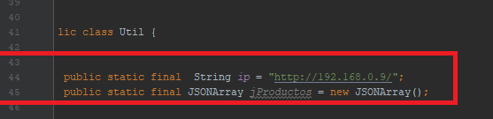

1. Se recomienda poblar la base de datos en el servidor con el script provisto para dicha función llamado ‘script.sql’ el cual cargaría las tablas y relaciones necesarias para el correcto funcionamiento de la aplicación, junto con algunos valores de prueba.
2. Para utilizar la aplicación se debe ingresar con un usuario registrado de forma local (usando sqlite) en el teléfono. Se debe otorgar un Rut valido junto con una contraseña de 5 caracteres o más.
3. Hay clases en la aplicación y tablas en la base de datos que no se utilizan dada la condición de desarrollo por los acontecimientos a nivel nacional. Se deja constancia que el proyecto tenía más tópicos a realizar, pero estos no se concretaron.
4. En los usuarios se puede modificar la contraseña y eliminarlos, para probar el funcionamiento del crud a nivel local. En el caso del servidor remoto, los productos se pueden modificar presionando el ítem, pudiendo cambiar el nombre y el precio, reflejados en la base de datos MySQL en la base de datos remota
5. Se recuerda utilizar el mismo nombre de base de datos en el archivo ‘conexión.php’ que el creado en el servidor XAMPP. Si necesario cambiar el nombre como lo indica la siguiente figura 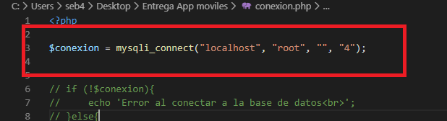

## Entrega 3: GoogleMaps

* Se integra un botón de mapas en el inicio que permite acceder a las funcionalidades de geolocalización correspondientes
* Dentro de esa interfaz es posible determinar las coordenadas del dispositivo, presionando el botón actualizar.
* Una vez se obtienen las coordenadas, se habilita el botón para desplegar el mapa con dichas coordinadas (ya que se necesitan dichos puntos para mostrarlos)
* Cabe destacar que para que se muestren los datos que corresponden en el mapa, se necesita desarrollar la aplicación con una ‘api_key’ que permite hacer pruebas con la API de Google.
* IMPORTANTE: Se limito el uso de proveedores al correspondiente de la red “Network” para todos los ejercicios relacionados con Geolocalizacion

Para cualquier consulta, dirigirse a Sebastián Monsalve (sebastian.monsalve04@inacapamail.cl) o a Jonathan Bahamondes (jonathan.bahamondes03@inacapmail.cl)